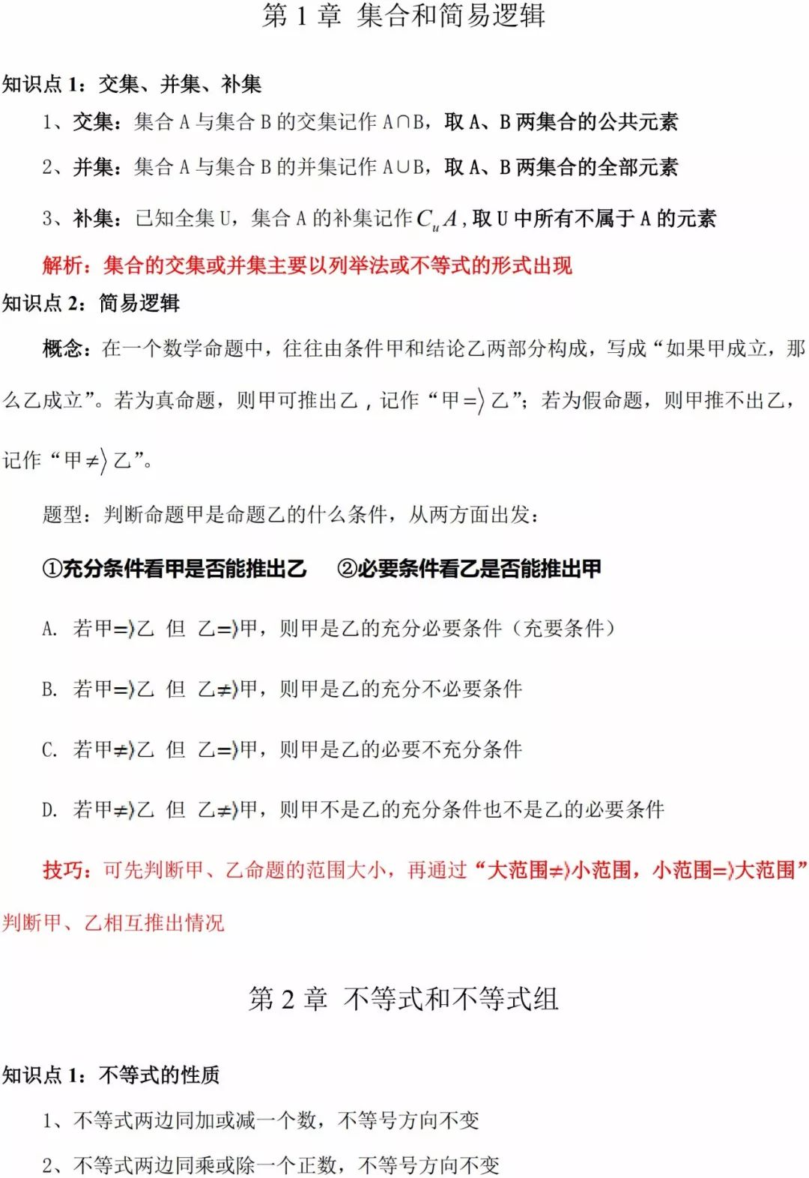
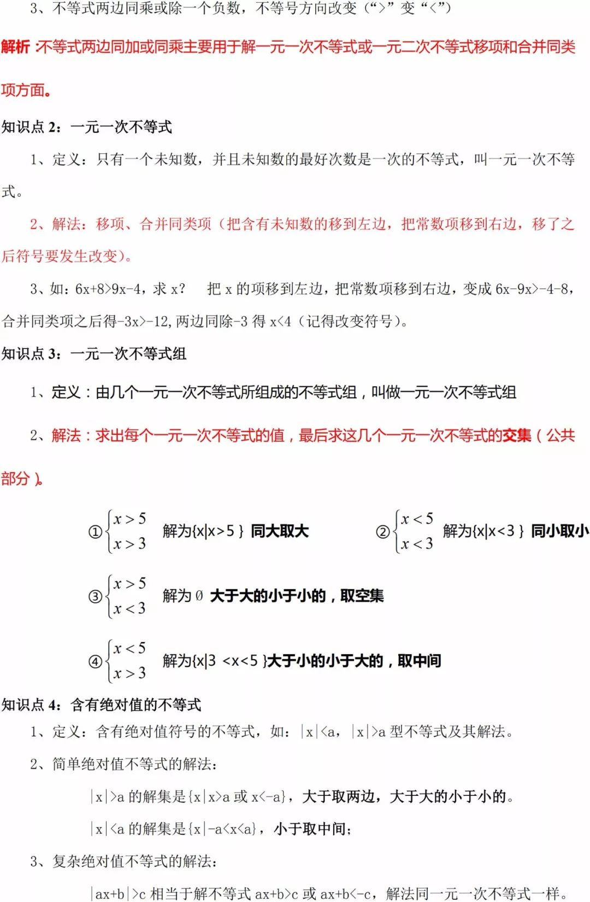
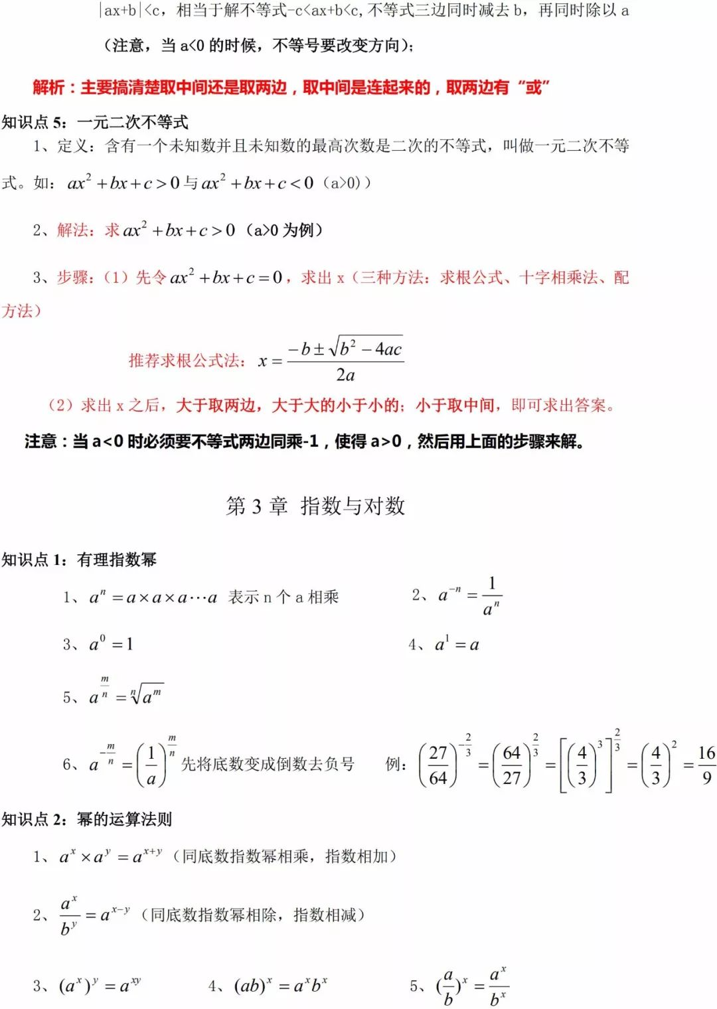
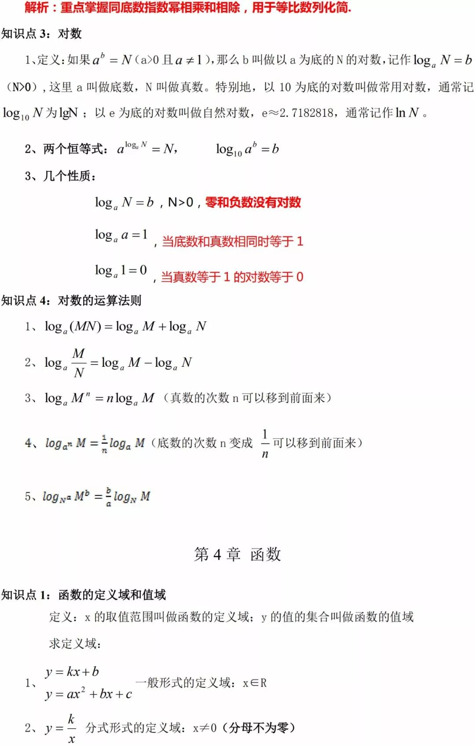
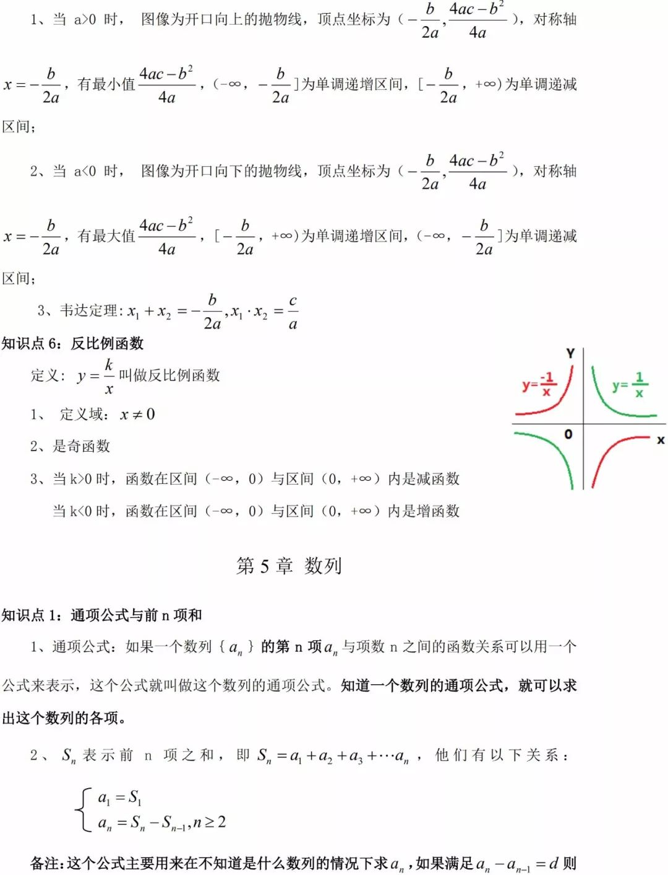
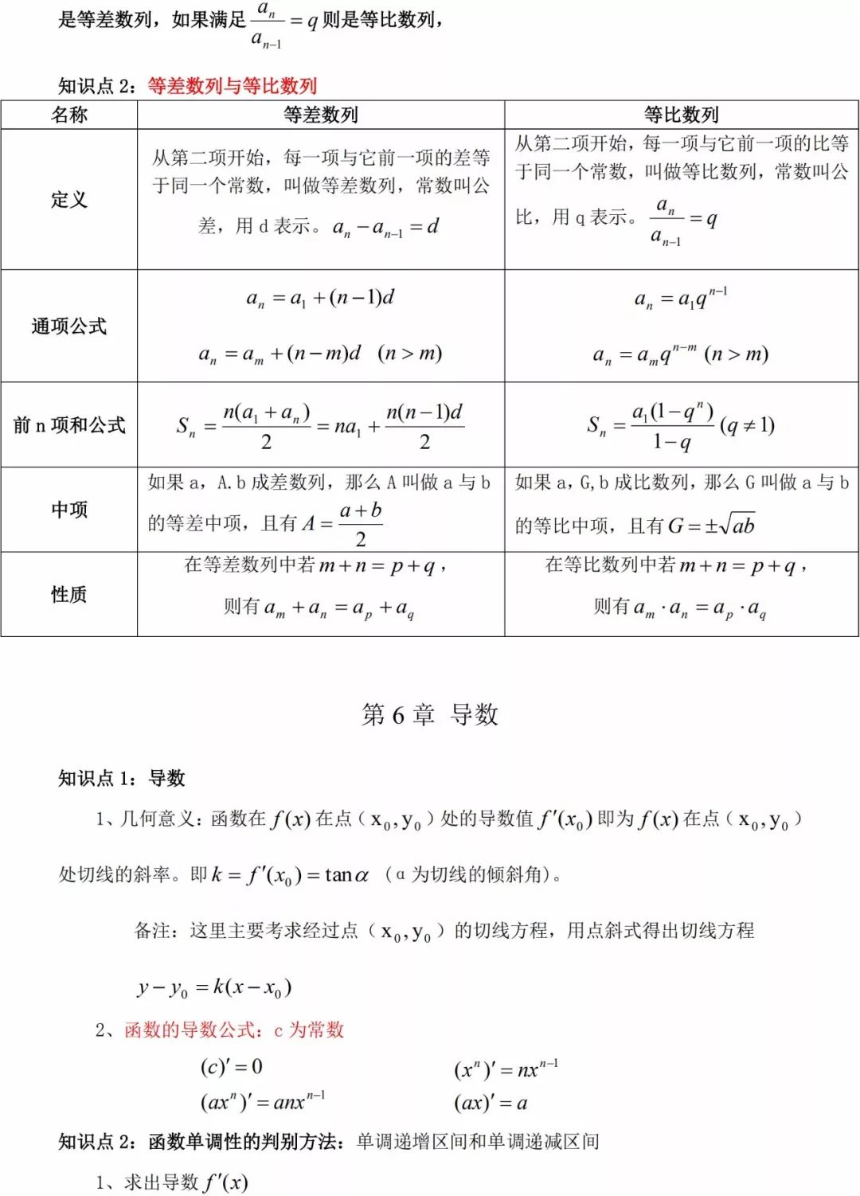
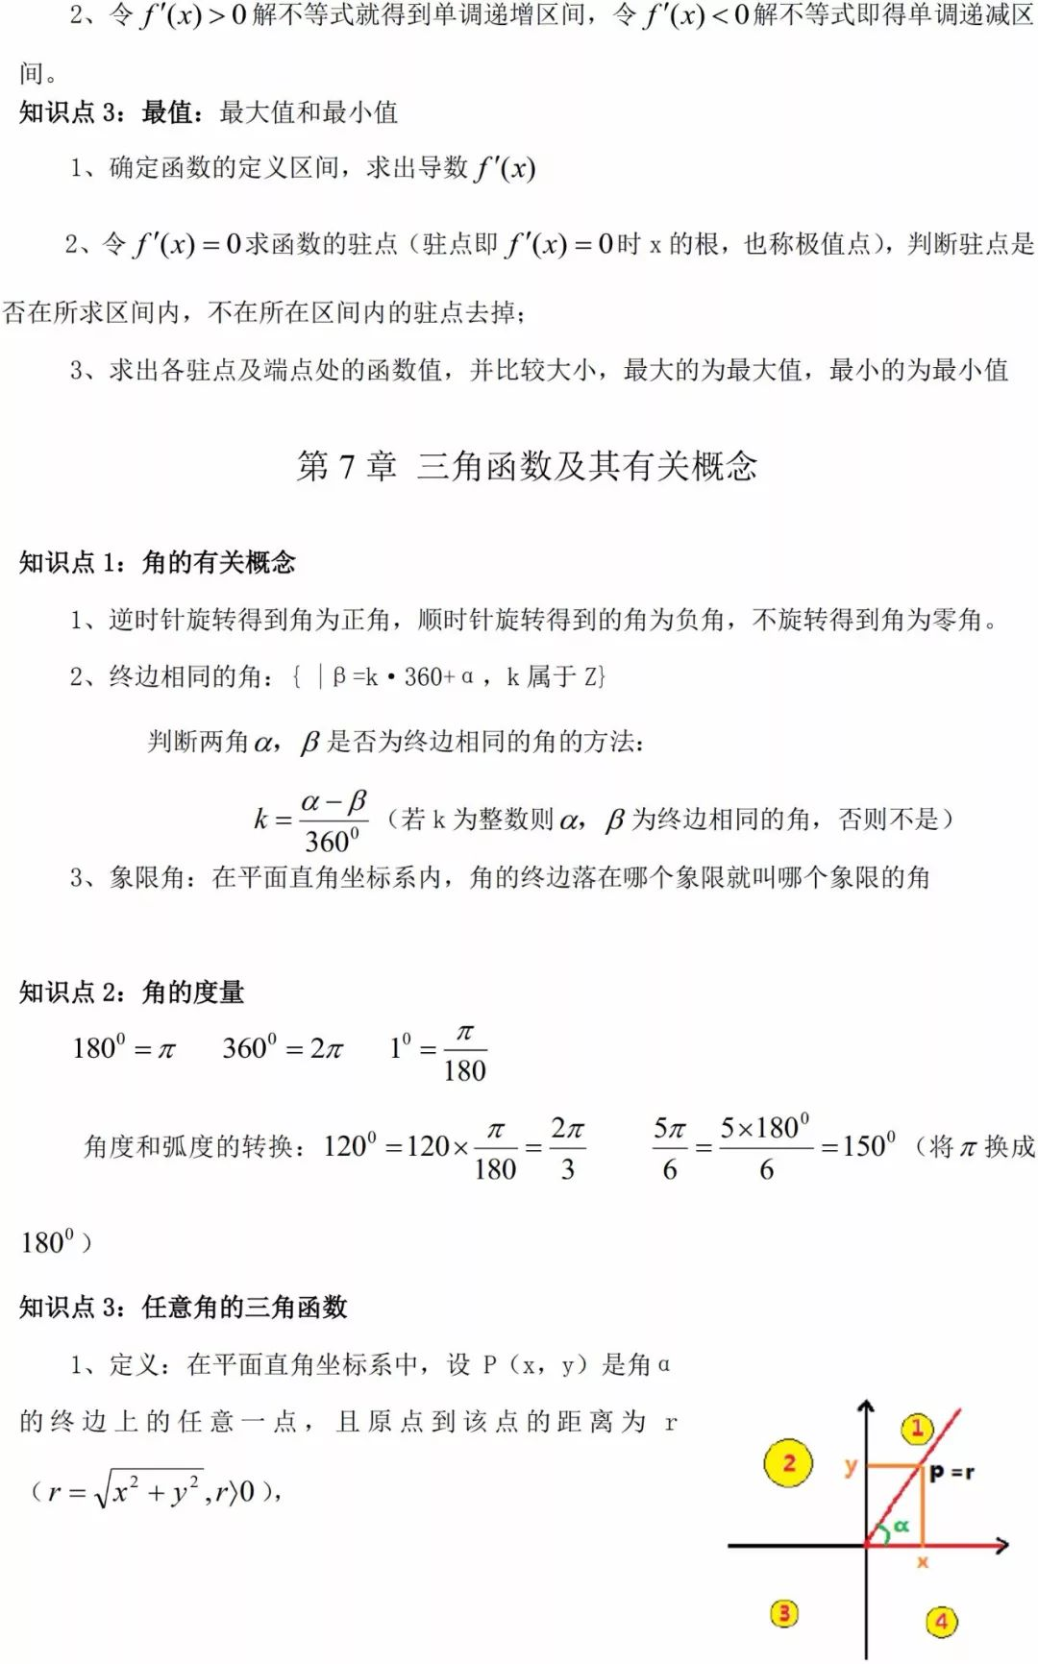
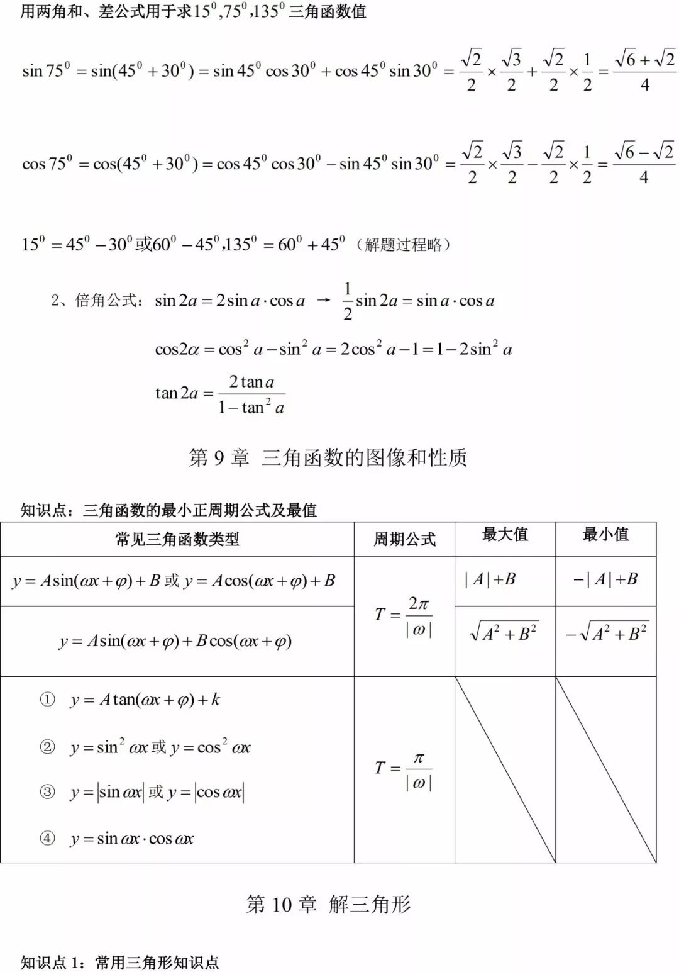
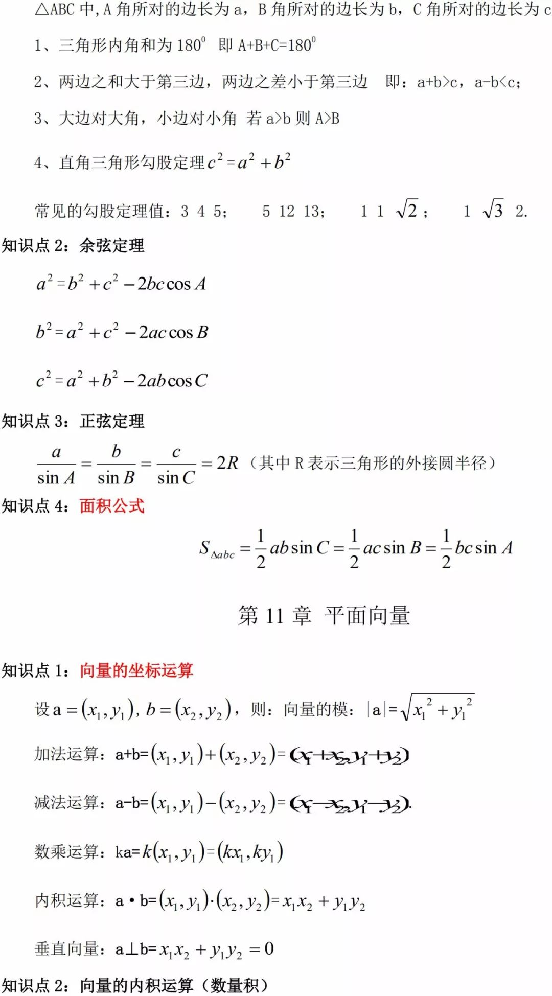
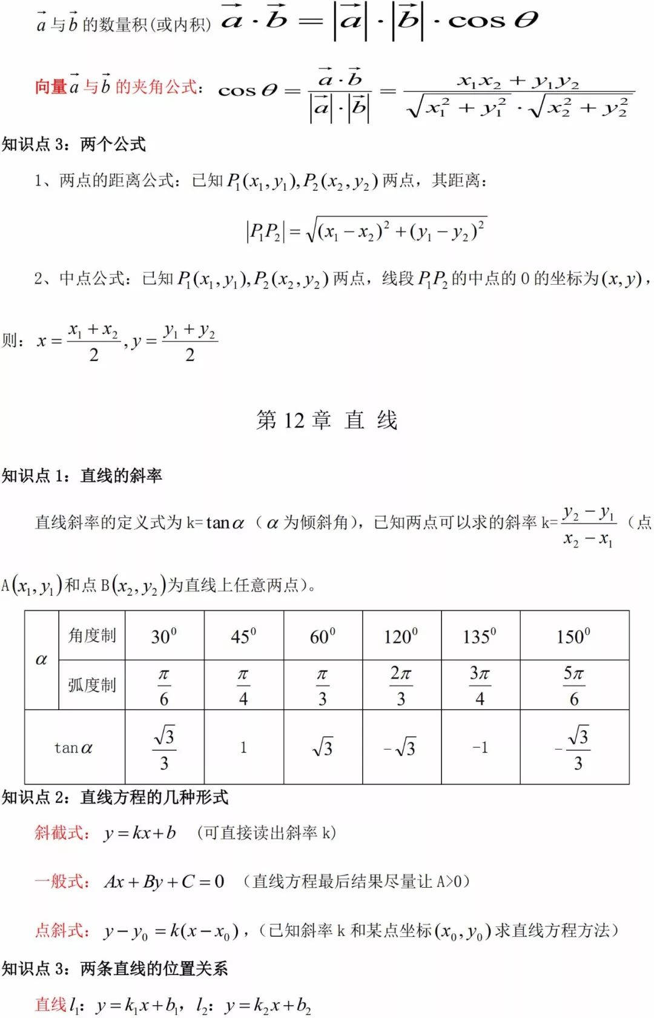
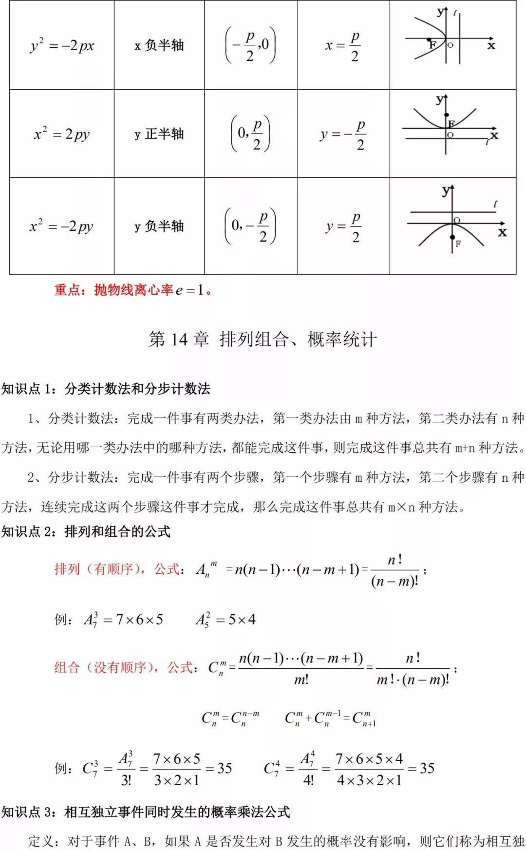

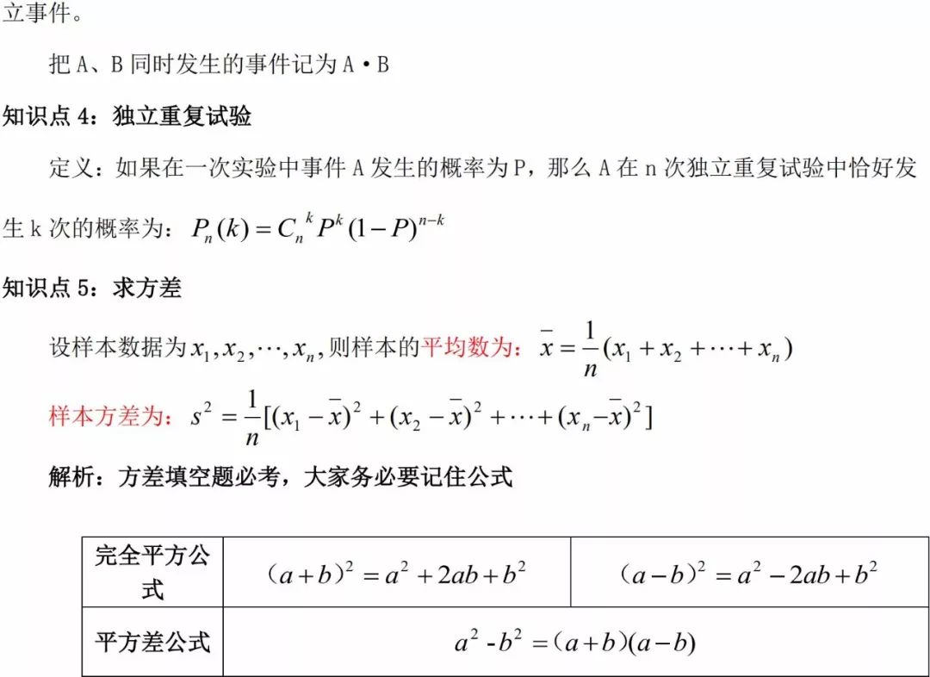

数学对一些偏科同学来说是非常头疼的，如果不懂的话，可能一道题都不会。不过大家不要担心，要知道成考是看总分的，只要总分120-150左右，上岸的可能性还是非常大

本期内容小编就来教一些数学底子比较差的人一些应试技巧，即使啥也不会也可以轻松搞个几十分。

一、选择题多拿分技巧
选择题一共占了85分，敲黑板，务必重点把握，能不能蒙到40分基本上看选择题。
看招
1、遇到选项为数字时，排除掉最大值和最小值，剩余两项凭感觉二选一。

2、遇到一些判定的题时，如果选项中出现意思很绝对的词，比如说出现“一定”，这样的答案一般是错误的，排除掉。

3、不要总是选择一个选项，全部选成一样的并不好，一般在不会的情况下，建议选C或者D。

4、根据四个选项进行对比，排除很明显的错误项，蒙差异性大的一项。

小智去年的一位学生就是这样子的，数学底子比较差，但是因为会蒙，选择题对了10道，也就是50分。
二、填空题蒙分技巧
填空题比起选择题会难一点，毕竟选择题会给出几个选项，直接选择一个便可。而填空题者需要填答案。如果成考数学零基础的考生，在做填空题的时候千万不要空，不会也要写一些答案进去。一般来说4个填空题中有一题答案是1或者0的几率比较高，大家可以把答案带进去一个一个试，混对个一题还是比较容易的。
三、解答题蒙分技巧
对于解答题，大家也不要留空白，数学零基础的考生，在考前一定要多记几个数学公式，在数学解答题的时候，不会做的情况下，多写几个数学公式上去，成考数学解答题是有步骤分的，一个数学公式对了也能得到一两分。

成考数学评分时是按照步骤给分的，那么对于解答题做好拿的分就是第一步的分，你只需要写“解：已知……”省略号里面就是题目中给出的已知条件，写了这一步至少可以得2分。

还有成考数学必考题型之空间几何，证明过程中有一步实在想不出来，可以把没用过的条件直接写上，然后得出想不出的那个结论即可，也可以得分

综上这些蒙题技巧，蒙到40分，问题不是很大！当然这种概率事件，看个人运气了。

俗话说临阵磨枪，不亮也光，没有基础，完全可以在考试前抓紧学习，多刷刷题。万一考试中出的题目正好是自己做过类似的题目，那就可以靠自己能力完完全全把这题的分拿下了，多会一道题，就可能会少蒙一道题，怎么想都是划算的。
成考数学没有基础怎么办？
首先，成考是面对社会成人的，考虑到成人的学习时间有限，所以考试的难度不是很高，只要考试前背过知识点、公式，做几十套卷子，一般来说，做对和蒙对几道题难度不是很大。其次，国家对很多特殊人群有加分或者免试待遇，包括年满25周岁考生，加分20！
第三，成人高考总分450分，录取分数线一般在100-120分，数学实在太差，可以用语文或英语拉高分值，三科中最简单的当属语文，作文好好写，其它题目不留空白，单语文就考到80分是不难的，另外英语选择题占分比例也很高，因此，考过成考难度不大，所以不必太担心！

